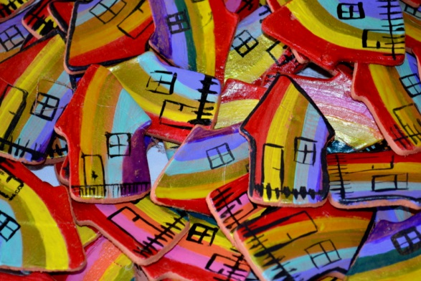
Domácí hospic Duha, o.p.s.
Pozvání do hospice
Drazí pozůstalí, hospicoví přátelé,
Jsme vděčni, že jsme vás mohli poznat a jít kousek společnou cestou. Zvláště v nadcházejícím vánočním čase vám chceme být nablízku.
Vybrali jsme dva adventní dny, ve kterých se můžeme v hospici setkat. Zdravotní sestry a sociální pracovnice se na vás těší

ve středu 10. prosince

a ve čtvrtek 11. prosince

od 8. ranní do 16. odpolední hodiny.

Ve středu bude přítomen také pan doktor Pavel Sieber a ve čtvrtek pan kaplan Pavel Rousek.

